# HEXADESIMAL

1. Pengertian

Hexadesimal berasal dari dua suku kata yaitu (hexa) yang artinya enam dan (decimal) yang artinya sepuluh. Hexadesimal atau sistem bilangan basis 16 adalah sebuah sistem bilangan yang menggunakan 16 simbol. Simbol yang digunakan adalah 10 digit bialangan angka yaitu 0 sampai 9 dan ditambah 6 simbol huruf yaitu A sampai F.

1. Sistem Bilangan

|  |  |
| --- | --- |
| Posisi Digit (Dari kanan) | Posisi Nilai |
| 1 | $${16}^{0}=1$$ |
| 2 | $${16}^{1}=16$$ |
| 3 | $${16}^{2}=256$$ |
| 4 | $${16}^{3}=4096$$ |
| 5 | $${16}^{4}=65536$$ |

Contoh sistem bilangan diatas digunakan untuk menampilkan nilai alamat *memory* dalam pemograman komputer.

1. Konversi
2. Bilangan Hexa ke bilangan Biner

|  |  |
| --- | --- |
| $${Hexadesimal}_{16}$$ | $${Biner}_{2}$$ |
| 0 | 0000 |
| 1 | 0001 |
| 2 | 0010 |
| 3 | 0011 |
| 4 | 0100 |
| 5 | 0101 |
| 6 | 0110 |
| 7 | 0111 |
| 8 | 1000 |
| 9 | 1001 |
| A | 1010 |
| B | 1011 |
| C | 1100 |
| D | 1101 |
| E | 1110 |
| F | 1111 |

1. Bilangan Hexa ke bilangan Desimal

Konversi Hexa ke Desimal ada 2 cara, yaitu :

1. Konversi dari Hexa langsung ke Desimal

Contoh :

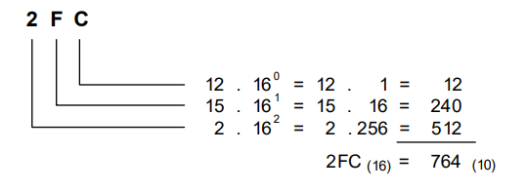

1. Konversi dahulu dari bilangan Hexa ke Biner, lalu dari Biner ke Desimal

Contoh :

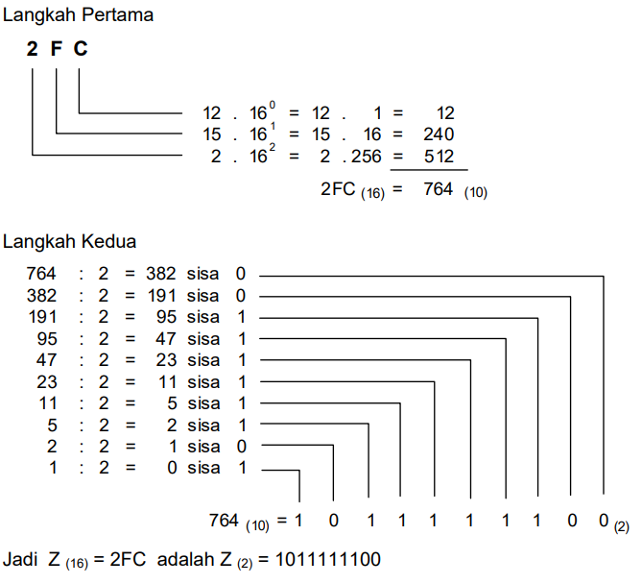

1. Bilangan Hexa ke bilangan Oktal

|  |  |
| --- | --- |
| $${Hexadesimal}_{16}$$ | $${Oktal}_{8}$$ |
| 0 | 0 |
| 1 | 1 |
| 2 | 2 |
| 3 | 3 |
| 4 | 4 |
| 5 | 5 |
| 6 | 6 |
| 7 | 7 |
| 8 | 10 |
| 9 | 11 |
| A | 12 |
| B | 13 |
| C | 14 |
| D | 15 |
| E | 16 |
| F | 17 |